# 接口说明:

接口都支持 jsonp

接口测试域名与正式生产域名的区别是 test.

# 1)用户关注的老师的文章列表

http://test.apicaidao.hexun.com/article/follow/{pageNum}/{pageSize}

# 

输出参数

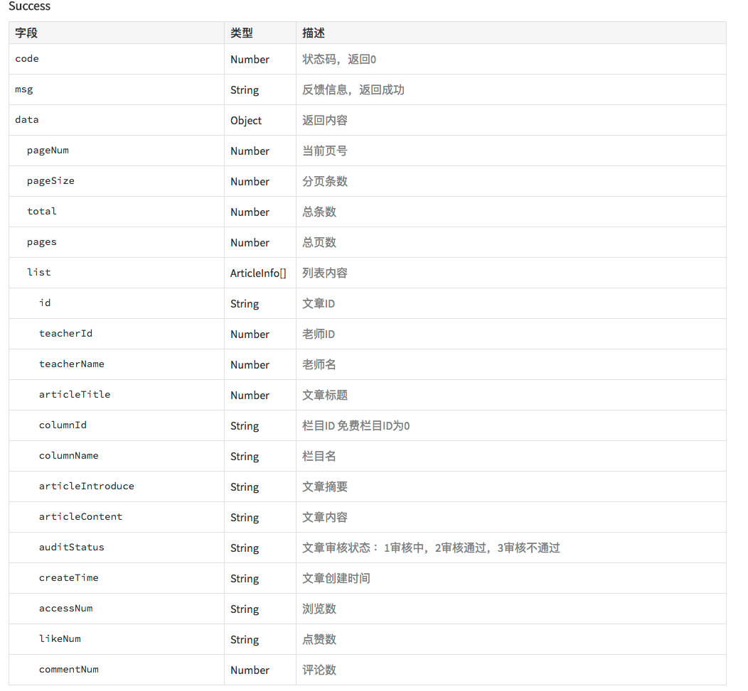

2) 合作者信息

http://partner.px.hexun.com/api/partner/get_partnershow_info?partnerId={合作者id}

返回结果：

{

    "resultKey": "ok",

    "data": {

        "SignElectric": {

            "partnerId": 28950974,

            "partnerName": "phonegspcrap",

            "trueName": "幸运e",

            "idCard": "450311198003013014",

            "address": "北京和讯在线信息咨询服务有限公司",

            "createtime": 1476410617000,

            "modifitime": 1476426524000

        },

        "selecttag": [

            {

                "id": 50339,

                "tag": "江恩",

                "userDefined": false,

                "tagType": 2,

                "tagId": 126

            },

            {

                "id": 50340,

                "tag": "波浪",

                "userDefined": false,

                "tagType": 2,

                "tagId": 127

            }

        ],

        "Partner": {

            "id": 123,

            "partnerId": 28950974,

            "truename": "幸运e",

            "sex": "男",

            "province": "上海",

            "city": "徐汇区",

            "phone": "20022222246",

            "qq": "",

            "email": "",

            "blog": "",

            "weibo": "",

            "orgname": "",

            "intro": "构[ZX0005]。参阅本服务上所提供的资料及图表的人士",

            "noticeType": null,

            "noticeInfo": "",

            "level": "直播人",

            "review": 2,

            "reviewreply": null,

            "createtime": 1476410006000,

            "modifitime": 1476426891000,

            "jobCode": null,

            "adviserStatus": 0,

            "cooperationState": 1,

            "busDepartment": null

        }

    }

}

返回字段说明：

resultKey：是否成功，ok是正常，其他错误

errorMessage：错误说明

partnerId：合作者ID

partnerName：合作者用户名

trueName：合作者真实姓名

idCard：合作者身份证号

address：地址

createtime：创建时间

modifitime：修改时间

selecttag  选择标的集合

tag  标的名称

userDefined// 标识是否是自定义的，false是原来的，true是自定义

tagType 是标的还是方法 ，1是标的，2是方法

tagId 标的ID

sex  性别

province 城市

orgname 组织名称

jobCode 投顾资证号

busDepartment 营业部

adviserStatus 投顾状态

cooperationState 合作者状态

review 是否审核 ，0未审核，1审核，2驳回

reviewreply //审核回复

3) 某个老师的前 n 条文章

http://test.apicaidao.hexun.com/article/{teacherId}/{pageNum}/{pageSize}

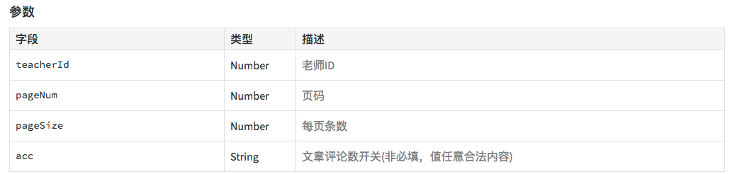

返回值

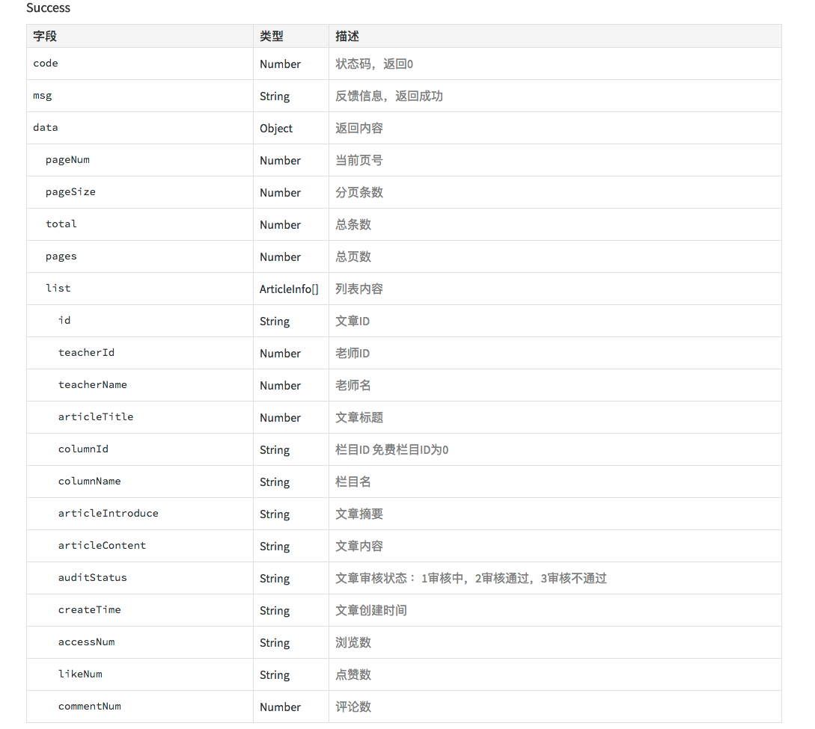

# 4)老师推荐博文列表接口说明

请求类型: HTTP

测试接口地址: [http://test.apicaidao.hexun.com/recommend/recommendbloglist/{page}/{pagesize](http://test.apicaidao.hexun.com/recommend/recommendbloglist/%7Bpage%7D/%7Bpagesize)}

正式地址

[http://apicaidao.hexun.com/recommend/recommendbloglist/{page}/{pagesize](http://apicaidao.hexun.com/recommend/recommendbloglist/%7Bpage%7D/%7Bpagesize)}

请求方式: GET

响应类型: JSON

请求参数

参数

字段 类型 描述

page Number 页码

pageSize Number 每页的条数

Success

字段 类型 描述

code Number 状态码，返回0

msg String 反馈信息，返回成功

data String 反馈数据，返回数据

Success-Response:

{

code: 0,

msg: null,

data: [

{

id: 20,

teacherlogo: "<http://logo1.tool.hexun.com/f18cd2-96.jpg>", //老师头像

title: "【早盘策略】创业板突然拉升原因何在？ ", //博文标题

userId: 13798641, //老师id

userName: "史月波", //老师用户名

brief: "<p class="MsoNoSpacing">【市场表现】周五上证指数早盘低开之后维持弱势震荡格局，黄白两线表现都较为疲软，前期护盘的权重股都开始出现调整，市场又在等待选择方向。而13：30左右黄白两线呈现剪刀差终于打破了沉闷的盘面，出现了当天最重要变盘点，早盘创出新低的创业板突然启动，带领中小市值品种快速拉升，分时图中黄线快速上冲，两市上涨家数达到了2396家，当市场刚刚适应了“二八”行情之后突然风险又发生了转变，市场在终于迎来一次普涨格局，那么创业板突然拉升原因何在？到底是什么呢？</p>", //博文摘要

articleId: 111566129, //博文文章id

addTime: 1496631880000, //博文推荐时间（此为毫秒数）

postTime: 1496624166000 //博文发表时间（此为毫秒数）

}

]

}

备注：

比如上面的addTime转换为时间，js用如下方式转换即可

var unixTimestamp = new Date(1496631880000);

commonTime = unixTimestamp.toLocaleString();

alert(commonTime);//得到的时间再转换为自己想要的格式

Error

名称 类型 描述

code Number 状态码，返回错误码

msg String反馈信息，返回错误码信息

data String 反馈数据，返回空

Error-Response:

{"code":-1,"msg":"未知错误","data":null}

{"code":10001,"msg":"系统错误","data":null}

{"code":10002,"msg":"未登录","data":null}

{"code":10003,"msg":"参数不能为空","data":null}

{"code":10004,"msg":"无权访问","data":null}

{"code":10005,"msg":"无数据","data":null}

{"code":10006,"msg":"资源不存在","data":null}

{"code":10007,"msg":"参数格式错误","data":null}